Dê-nos a sua opinião sobre os cuidados de saúde mental
Este trust irá em breve realizar um inquérito para saber o que pensa sobre os seus cuidados.
Mais de 12.000 pessoas compartilharam suas opiniões no ano passado, contribuindo para aprimorar os cuidados de saúde mental na comunidade.
Ajude-nos a melhorar os seus serviços
A participação é voluntária e todas as respostas sãoconfidenciais.
Se for convidado(a) a participar, o seu nome, número de telefone e morada só serão utilizados pelos investigadores para a realização do inquérito. As suas informações e respostas ao inquérito permanecem confidenciais e não serão compartilhadas com pessoas envolvidas no seu cuidado, sendo que todos os dados publicados são anonimizados.
Se não quiser participar ou tiver alguma questão sobre o inquérito, por favor contacte:
• Número de telefone do Trust (obrigatório)
• Endereço de e-mail do Trust (se disponível)
• Endereço do Trust (se disponível)
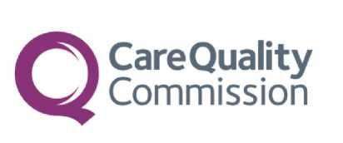





Inquérito Comunitário do NHS
(Serviço Nacional de Saúde) sobre a Saúde Mental de 2026

O Inquérito Comunitário sobre Saúde Mental está autorizado a proceder ao tratamento de dados de contacto, ao abrigo da secção 251 (Lei do NHS de 2006).

